RE RE Gas-Brennwert-Wandheizkessel Quinta 115

Remeha

Eigenschaften

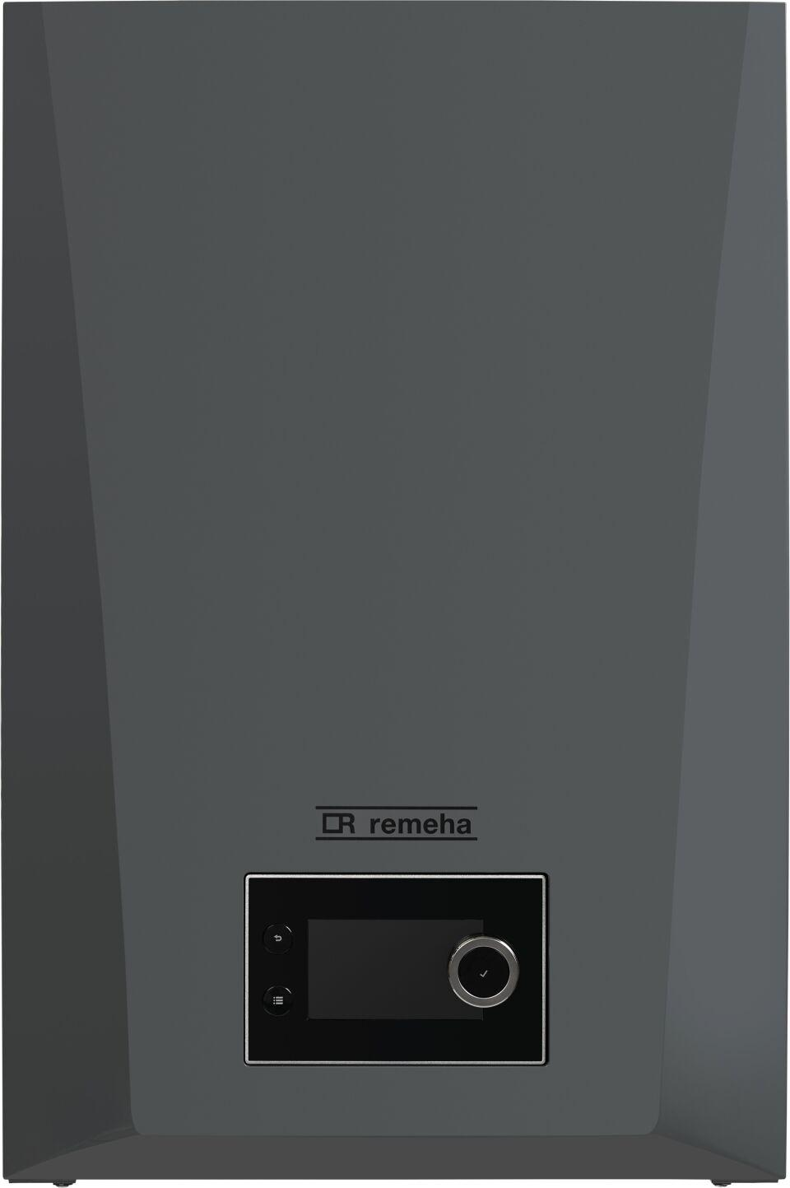

GTIN:

8713809373566

HAN:

7844280